Лабораторная работа по теме № 15. Настройка удаленного доступа в ОС Windows. Сниффинг.

Цель: освоить навык организации удаленного управления по RDP и сниффинга.

Задачи:
- включение и настройка удаленного управления на установленных ранее виртуальных машинах;
- знакомство со структурой пакетов HTTP с помощью сниффинга.

Порядок выполнения работы.

- Зайдите в «Панель управления», «Система», «Настройка удаленного доступа» и установите переключатель в положение «Разрешить удаленные подключения к этому компьютеру».
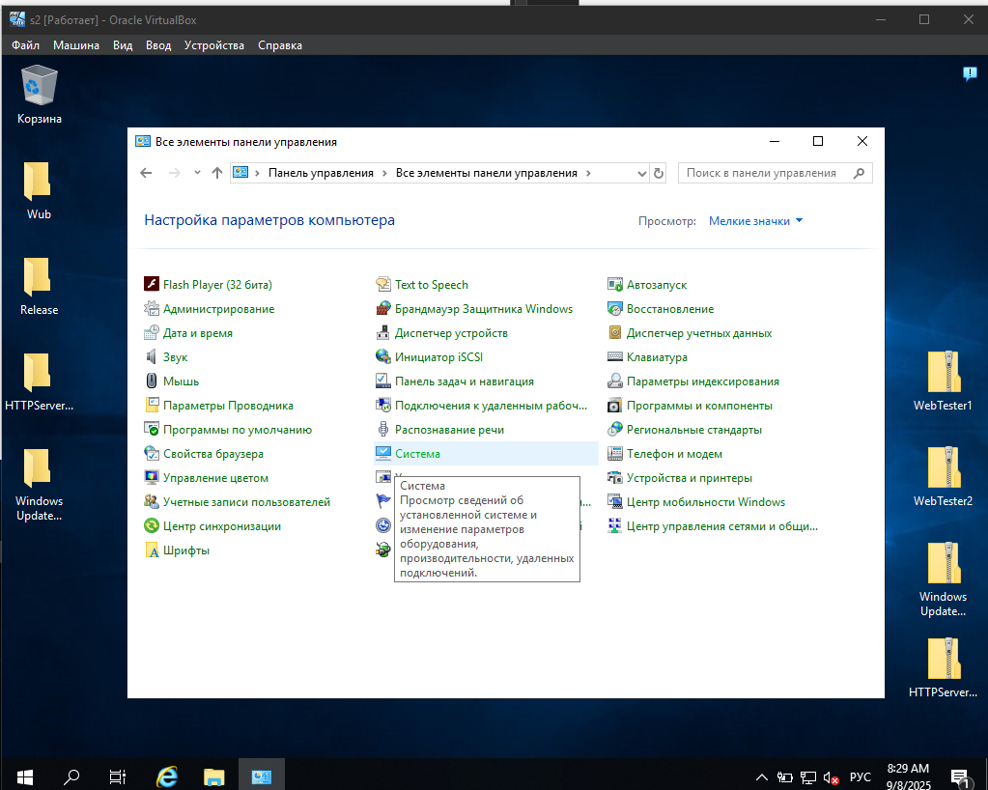
Рисунок 1.1 – Панель управления
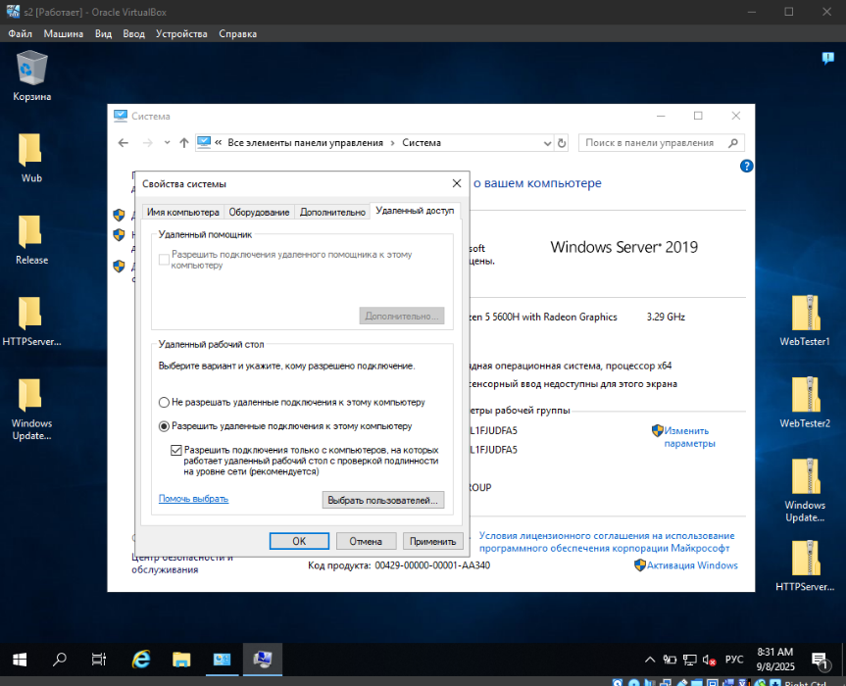
Рисунок 1.2 – Настройка удаленного доступа

- Зайдите в редактор реестра, откройте раздел HKEY_LOCAL_MACHINE\ System\ CurrentControlSet\ Control\ Terminal Server\ WinStations\ RDP-Tcp\ и установите значение параметра PortNumber равным
10000 + <число рождения> * 100 + <месяц рождения>
10000 + 28 * 100 + 11 = 12811
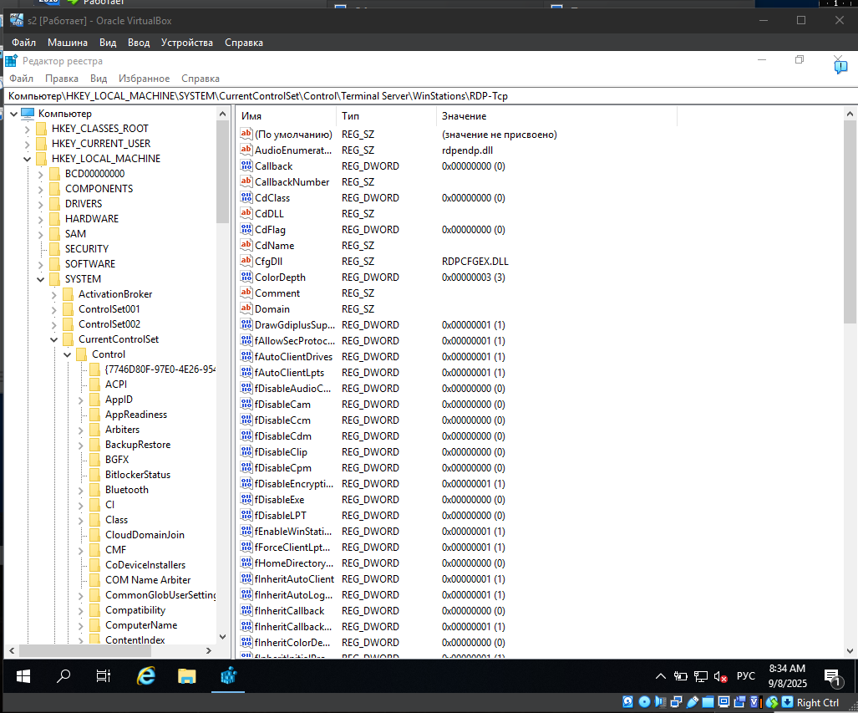
Рисунок 1.3 – Раздел раздел HKEY_LOCAL_MACHINE\ System\ CurrentControlSet\ Control\ Terminal Server\ WinStations\ RDP-Tcp\
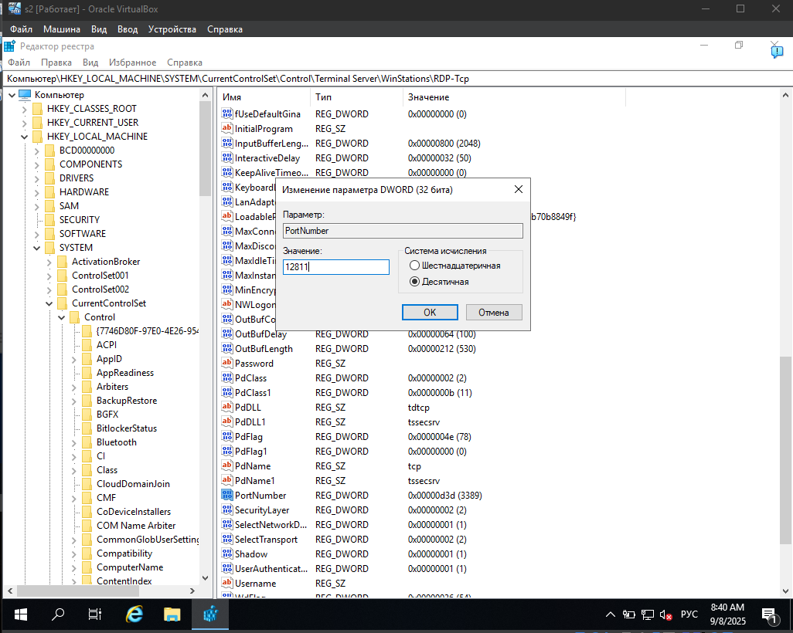
Рисунок 1.4 – Установка значения PortNumber
- В бранмауэре создайте правило для разрешения входящих подключений на указанный для RDP порт.
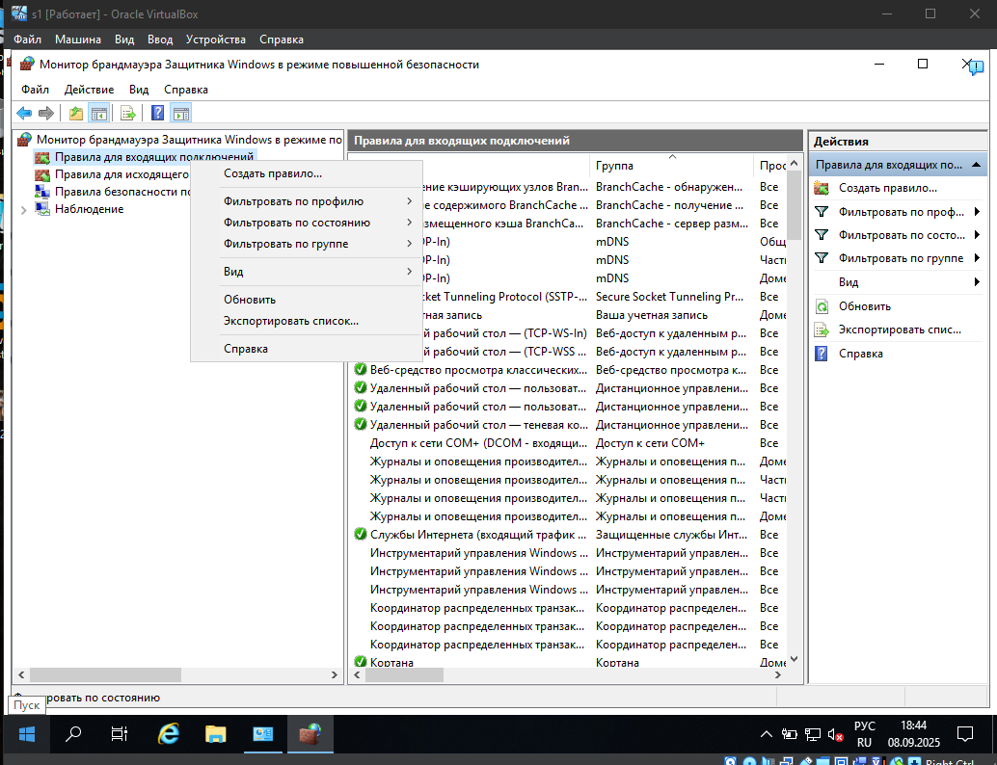
Рисунок 1.5 – Монитор брандмауэра Защитника Windows
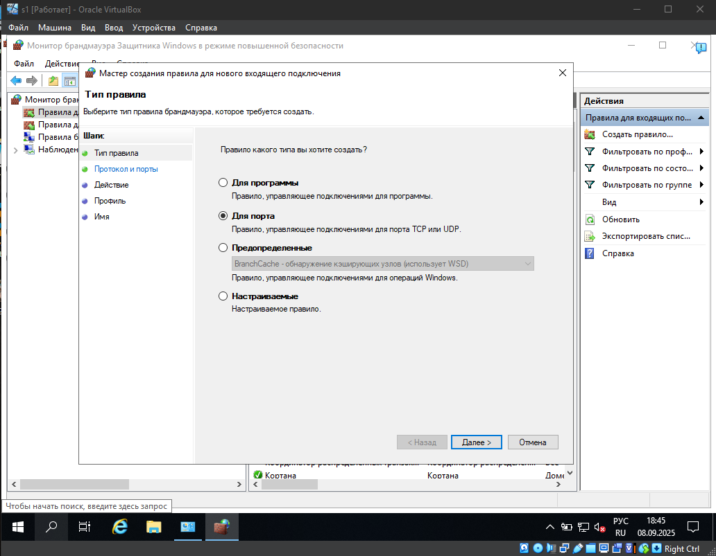
Рисунок 1.6 – Выбор типа правила
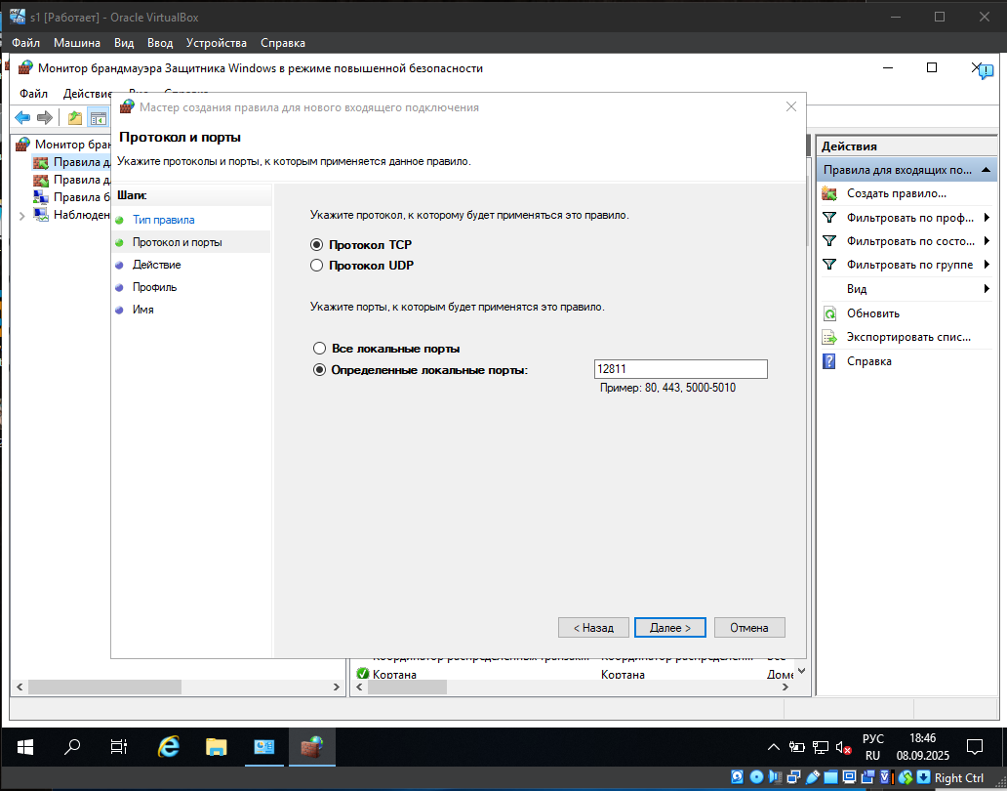
Рисунок 1.7 – Ввод порта
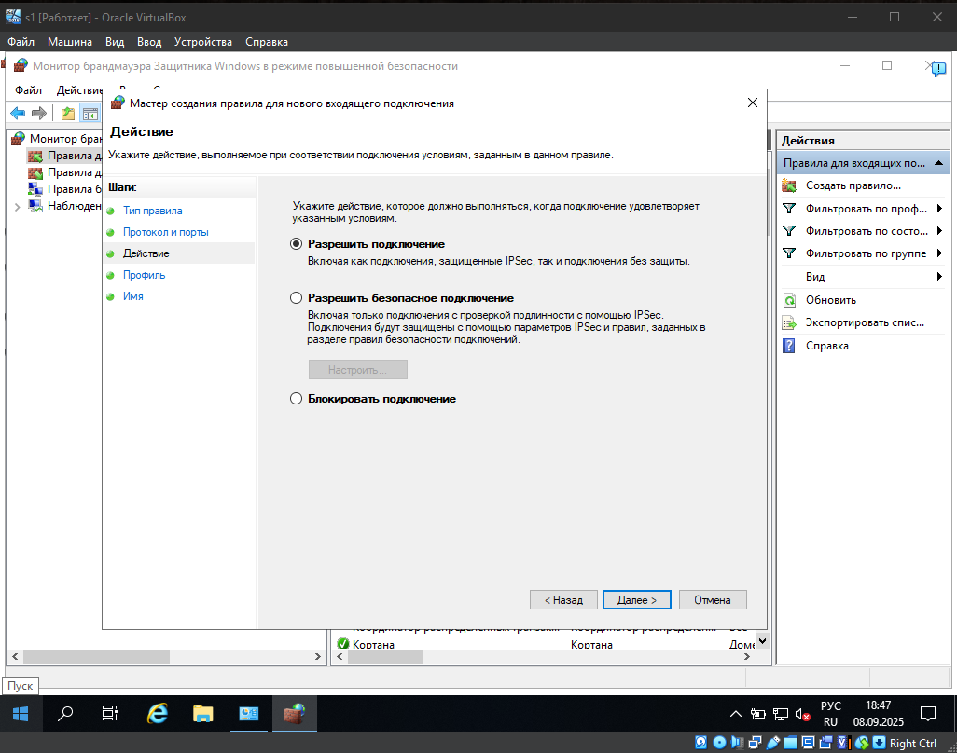
Рисунок 1.8 – Разрешение подключения
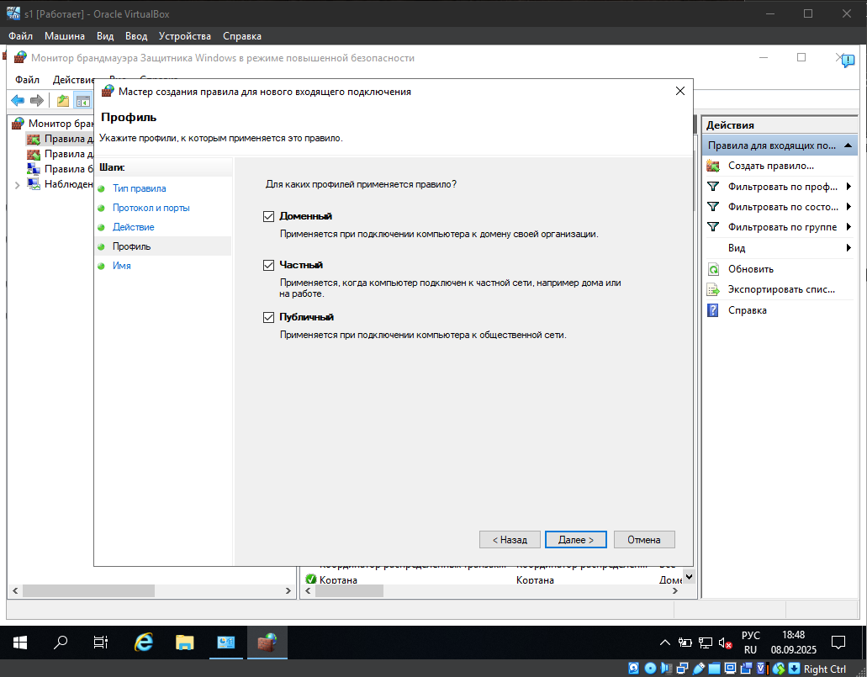
Рисунок 1.9 – Выбор профилей
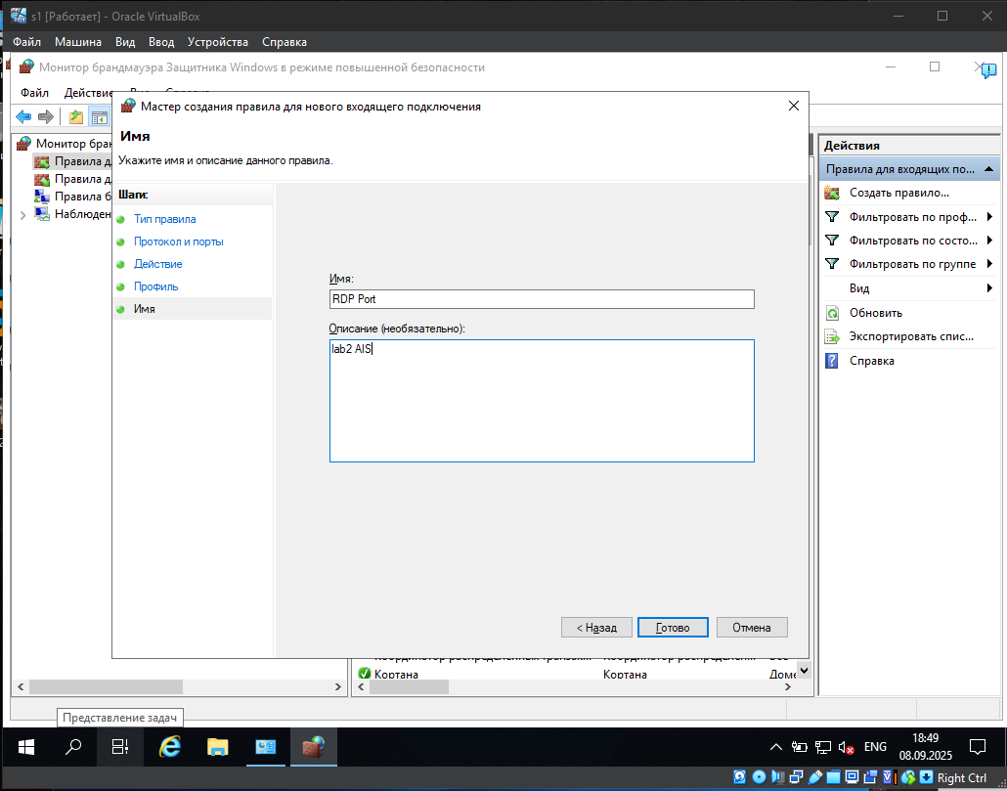
Рисунок 1.10 – Ввод имени и описания правила
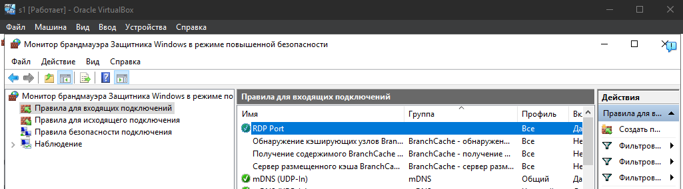
Рисунок 1.11 – Созданное правило в списке
- Скопируйте на виртуальную машину с файлового сервера по имени «A246K401» или IP-адресам «172.16.0.38» или «172.16.192.252» из папки «!admin\2» установочный пакет «Wireshark-win64-3.2.1.exe» и установите его. Логин: user, пароль: 777.
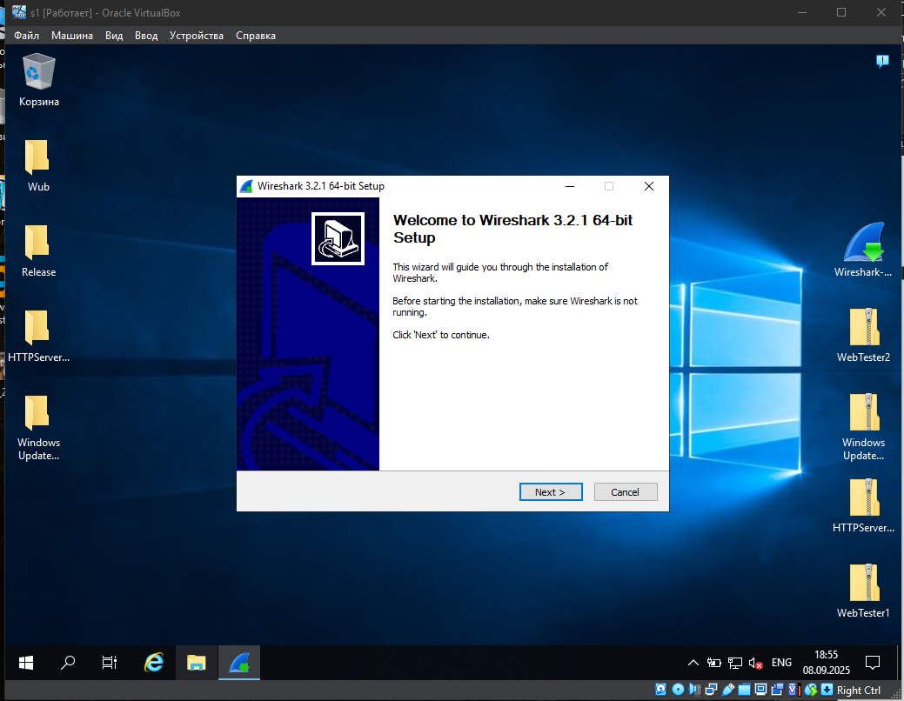
Рисунок 1.12 – Мастер установки Wireshark
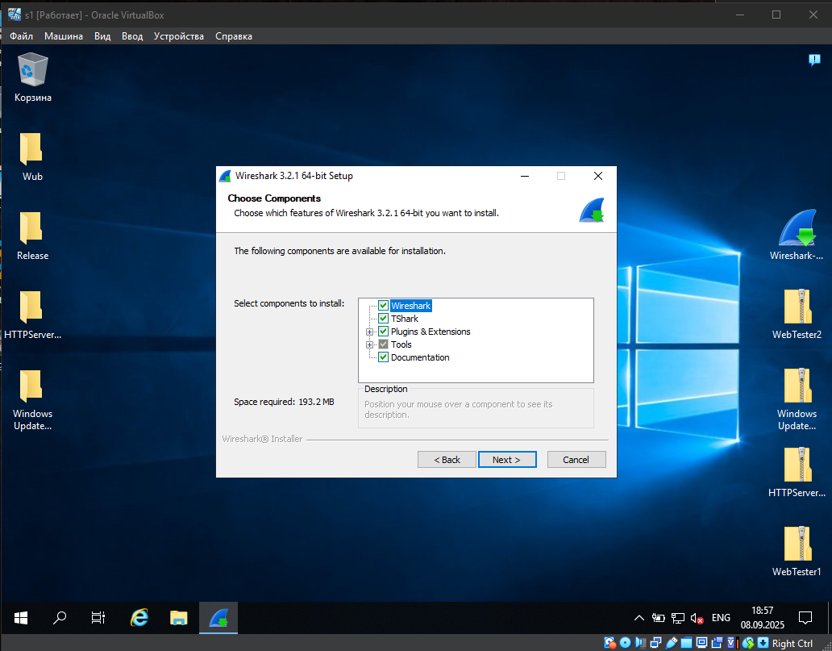
Рисунок 1.13 – Выбор компонентов Wireshark
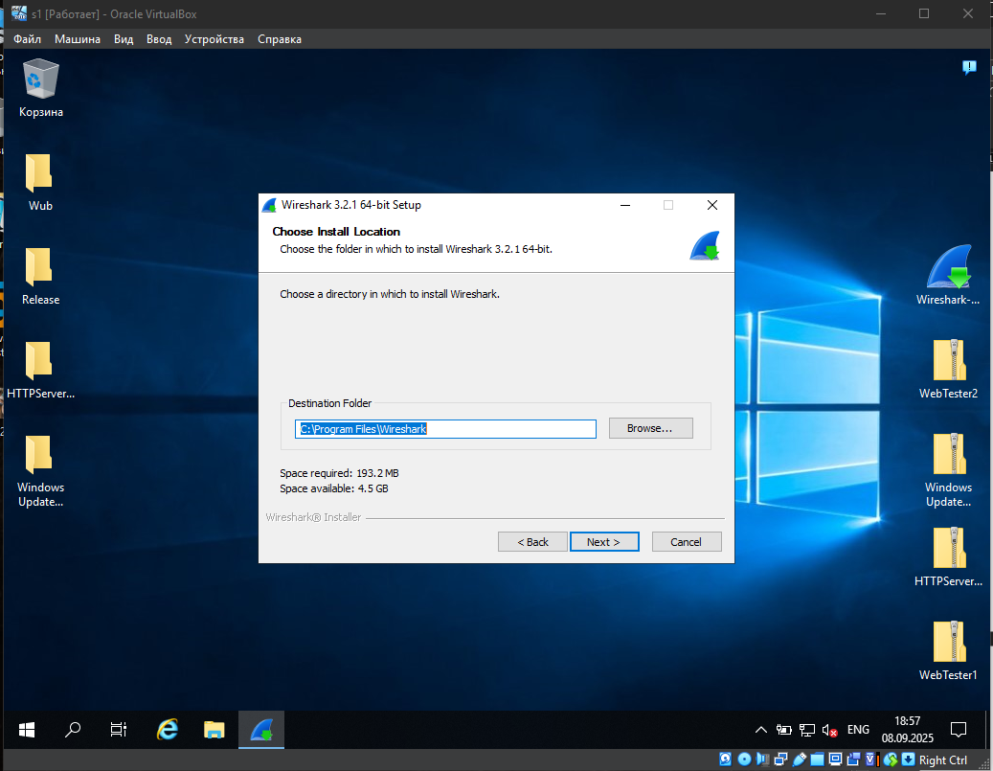
Рисунок 1.14 – Выбор директории установки
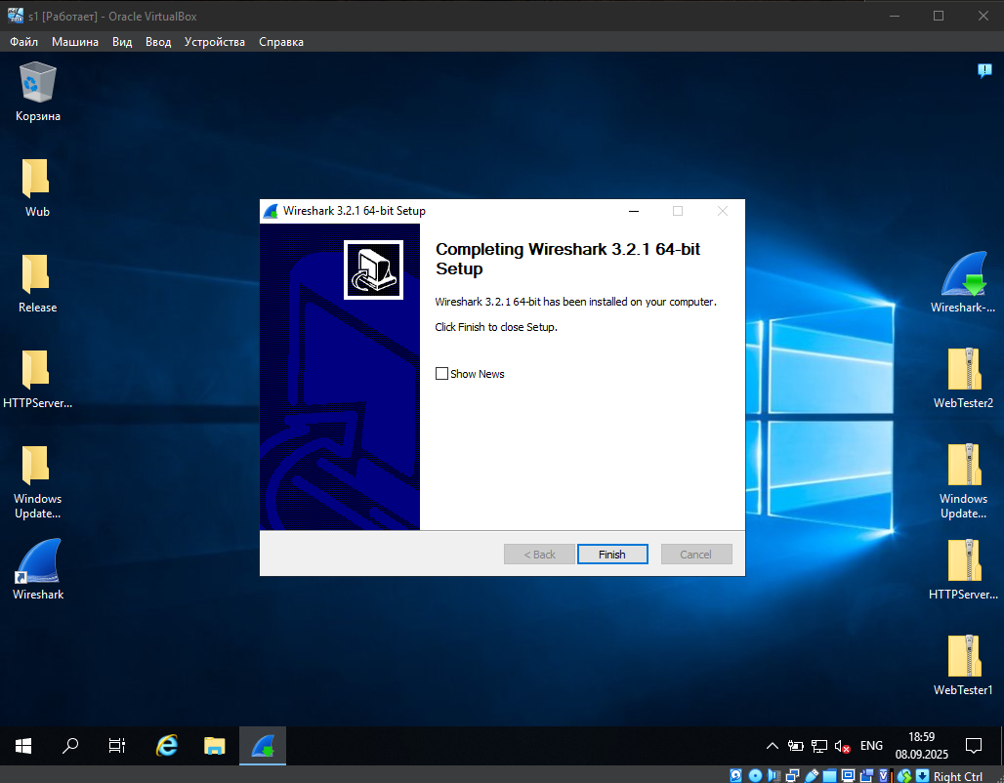
Рисунок 1.15 – Завершение установки
- Переключите сетевые адаптеры созданных ранее виртуальных машин в режим «Виртуальный адаптер хоста».
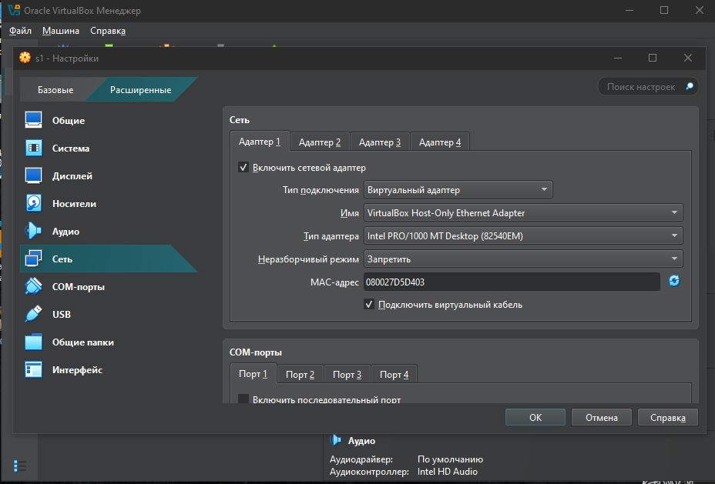
Рисунок 1.16 – Переключение сетевых адаптеров
- Запустите (перезапустите) виртуальные машины и определите назначенные им IP-адреса.
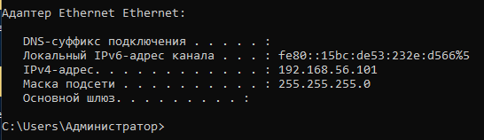
Рисунок 1.17 – IP-адрес первой виртуальной машины
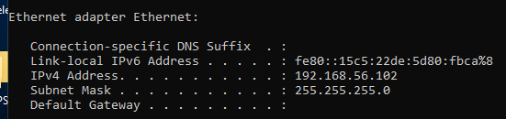
Рисунок 1.18 – IP-адрес второй виртуальной машины
- Включите захват пакетов с помощью Wireshark на виртуальной машине.
Жмем на заголовок Capture, открывается новое окошко, затем выбираем Ethernet, затем Start.
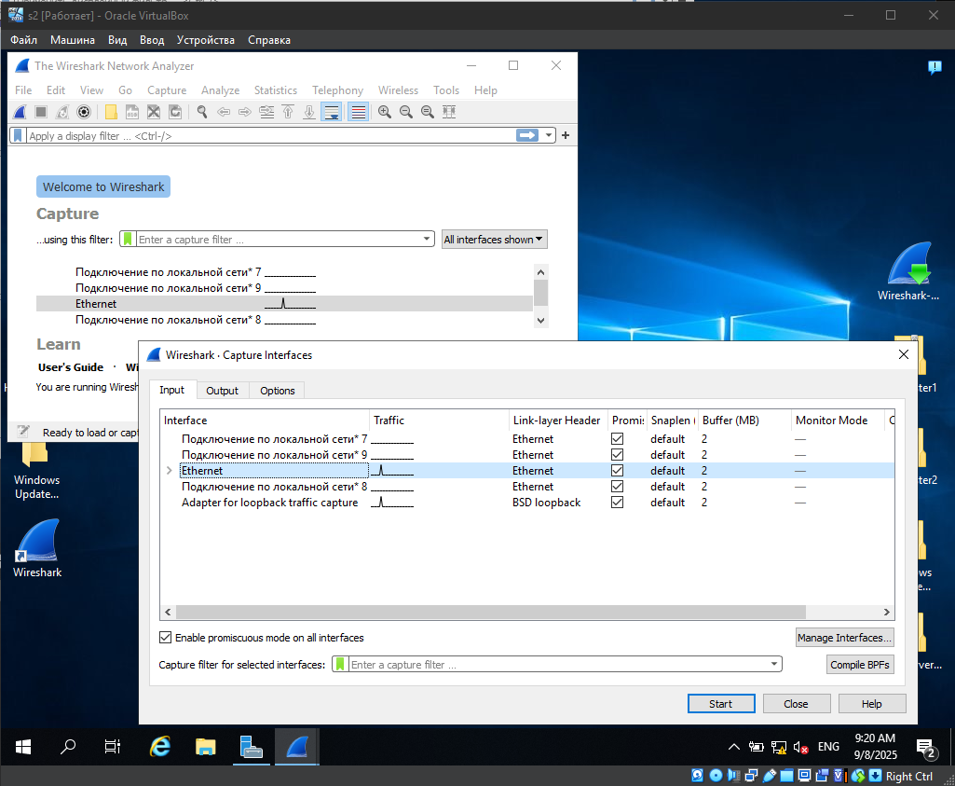
Рисунок 1.19 – Включение захвата
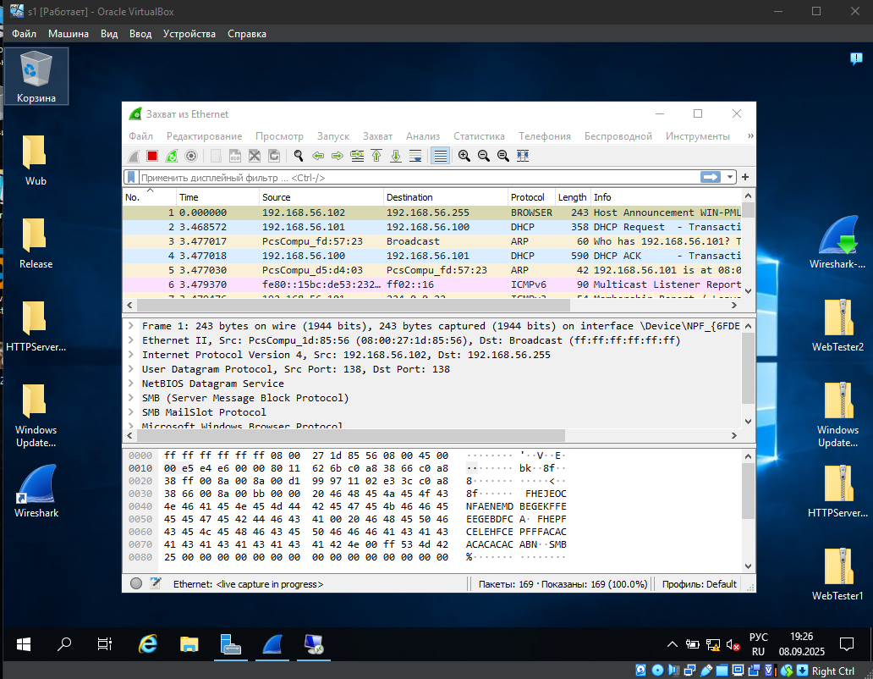
Рисунок 1.20 – Вид окна Захват из Ethernet
- Подключитесь с помощью приложения «Подключение к удаленному рабочему столу» физической машины по IP-адресу и порту к виртуальной машине.
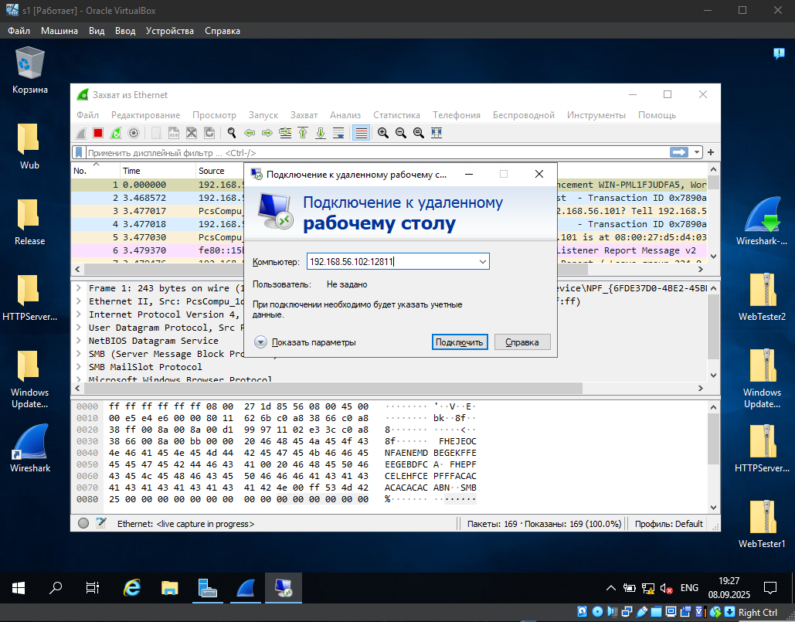
Рисунок 1.21 – Подключение к рабочему столу
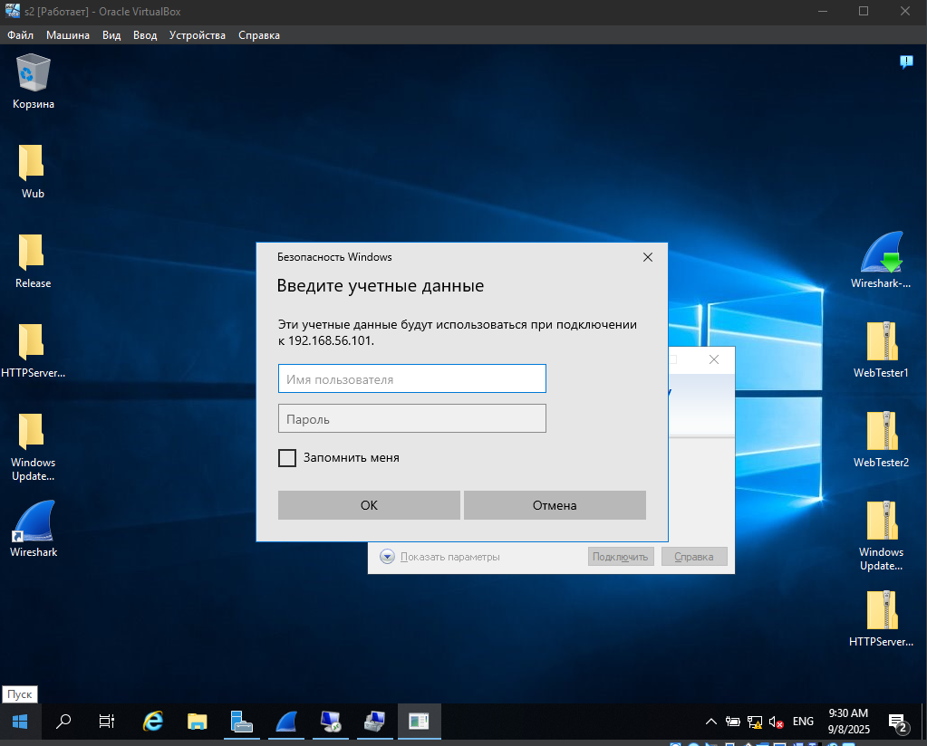
Рисунок 1.22 – Ввод пароля
Во время ввода пароля выскочит окошко о том, что необходимо сменить пароль при первом входе, меняем, пробуем заново.
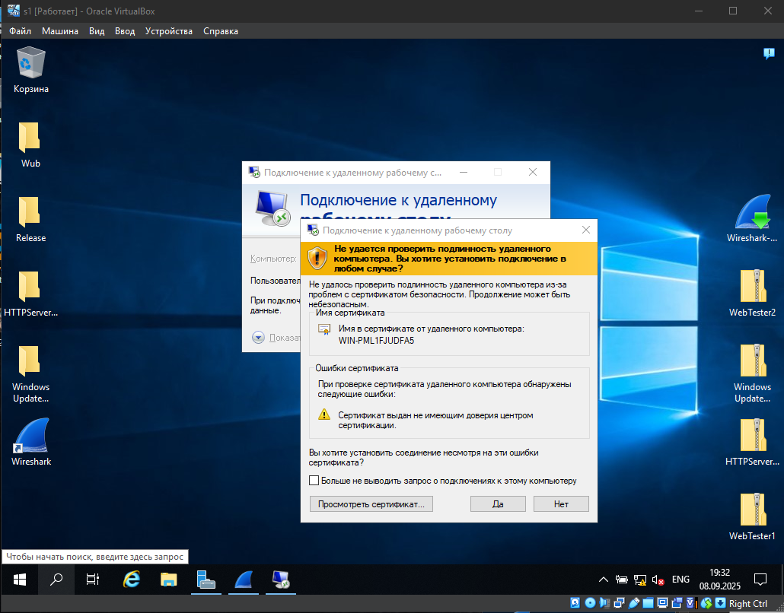
Рисунок 1.23 – Установка подключения
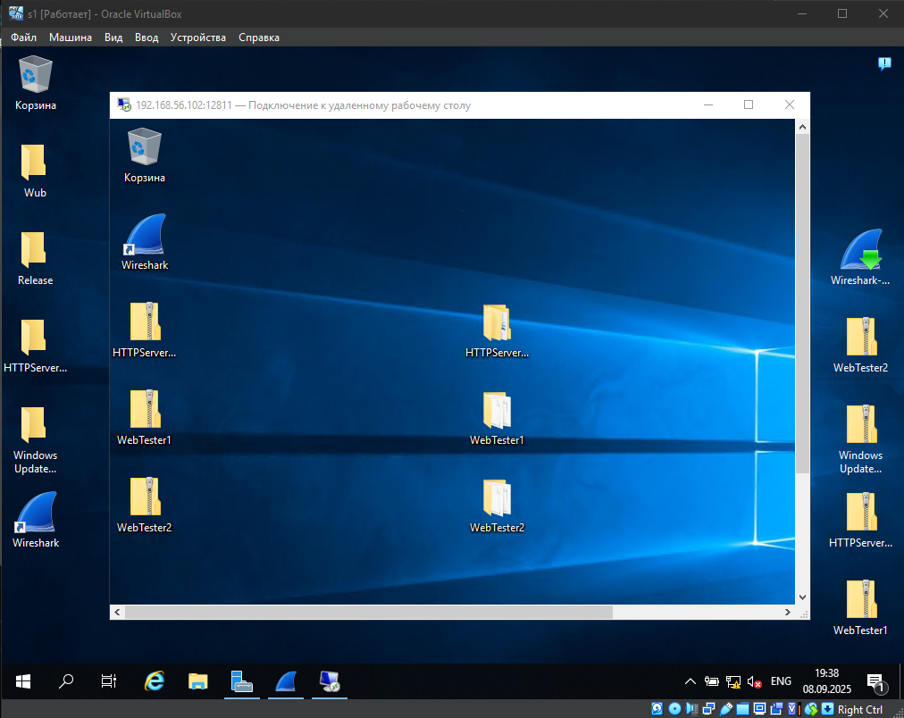
Рисунок 1.24 – Удаленный рабочий стол
- Запустите и откройте учебные веб-приложения из лабораторной работы №1, нажмите обе кнопки.
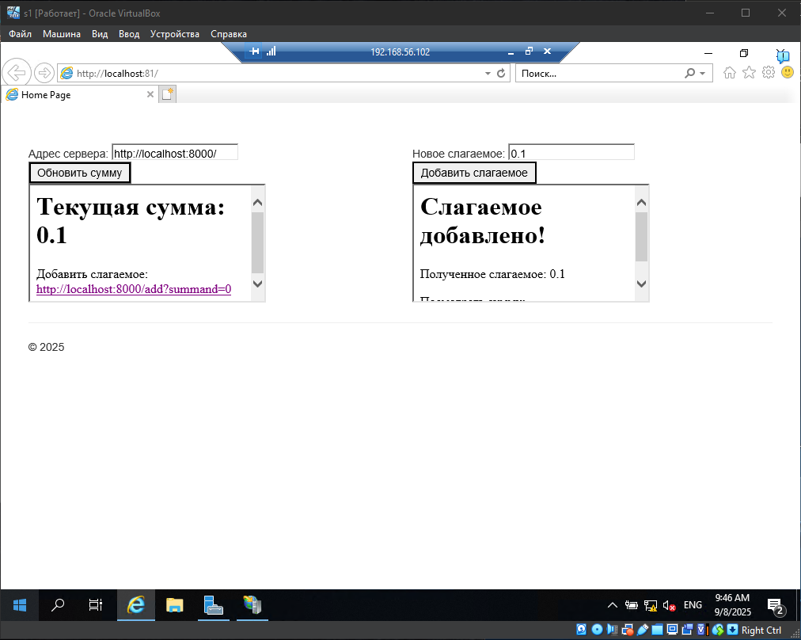
Рисунок 1.25 – Веб-приложения на удаленном рабочем столе
- Остановите захват пакетов в Wireshark, выполните фильтрацию захваченных пакетов путем ввода «http» в строку фильтрации.
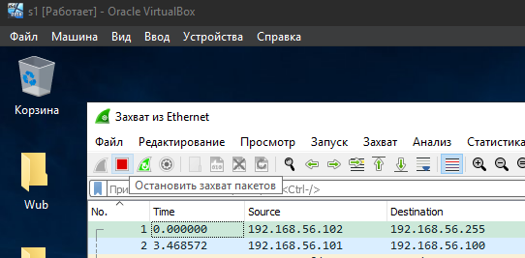
Рисунок 1.26 – Остановка захвата пакетов
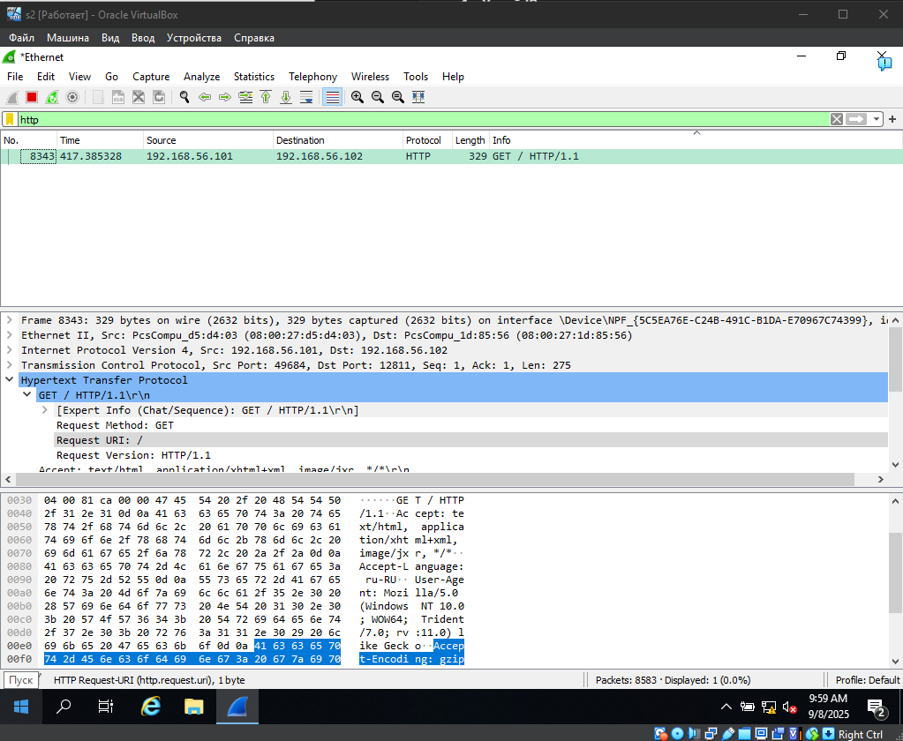
Рисунок 1.27 – Фильтрация http-пакетов
- Ознакомьтесь со структурой HTTP-пакетов и порядком отправки запросов и получения ответов в веб-приложениях.
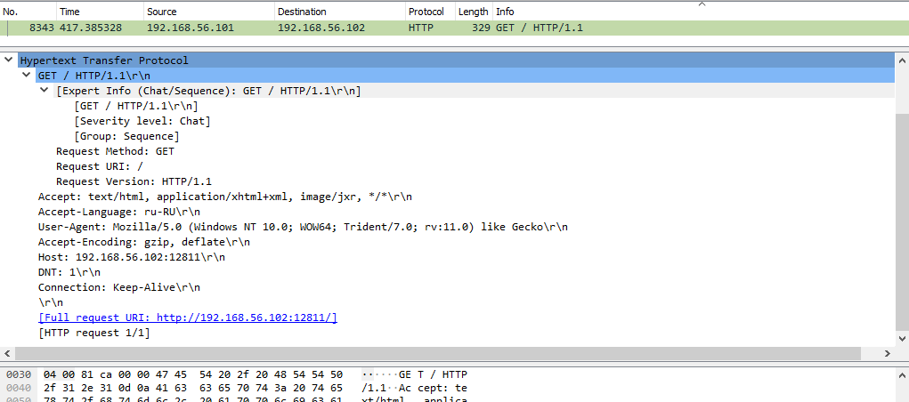
Рисунок 1.28 – Структура http-пакетов

Порядок защиты лабораторной работы.

- Зайдите с физической машины на виртуальную по RDP.
- Продемонстрируйте захватываемые при работе с веб-приложениями из лабораторной работы №1 пакеты в Wireshark.
- Опишите структуру и виды http-пакетов.

